ME4202 Homework 1

2024/02/23

**學號：110303047 系級：機3C 姓名：陳泓任**

Due: 3/21, 2023

六軸工業機械手臂出廠時一般未加裝夾爪，預根據實際需求加裝夾爪才能使用。教導盒或機械手臂軟體上某些設定顯示下，會顯示法蘭面的位置座標(如下圖手臂尾端中心點與軸到基座的座標(包括中心點三個座標值與軸之三個角度值)，然而一旦加裝夾爪後，實際需要顯示夾爪上某一點(如中心位置)與軸的座標。此時需要進行某項工作，以更新教導盒或機械臂軟體之座標顯示。請上網查資料，整理與描述該項工作的內容與原理。

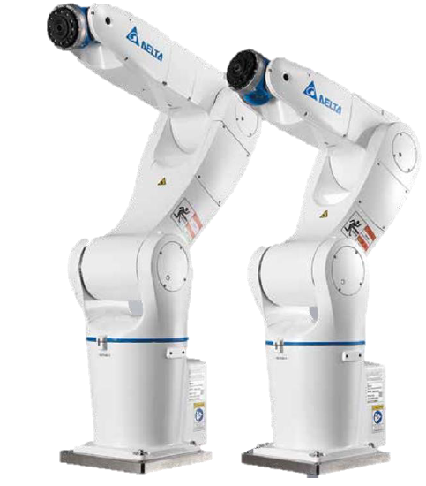

**工作原理**

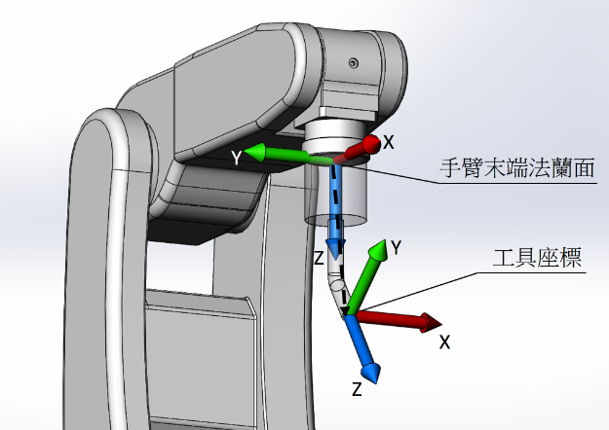為避免因安裝夾爪而造成的座標偏移，如圖一 (a)，當安裝的工具於手臂上，工具會傳遞訊息給控制器工具自身與手臂末端法蘭面的偏移，即為工具座標偏移。此偏移一般是按照工具的圖面設定，當設定新的工具座標偏移後，控制器會利用轉移矩陣(Transformation Matrix) 計算此偏移，使得工具對於加工物維持在原始教導或編輯程式時定義的關係，無論工具的長度或是角度改變，皆不會受到影響。其中，轉換矩陣為結合了旋轉與平移的關係，和寫成一個矩陣，如圖一(b)。

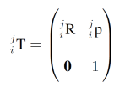

**(a)**

**(b)**

**圖一(a)(b)、手臂轉移座標原理**

**轉移矩陣**

其中，轉換矩陣結合了旋轉與平移的關係，和寫成一個矩陣。

**工作內容**

經網路查詢，大致以下兩種方式進行校正：

1. 手動校準方法

步驟一：安裝夾爪

步驟二：手動測量夾爪中心點到手臂尾端的距離與方位

步驟三：輸入測量值到教導盒或軟體中

1. 使用感應器或視覺系統

步驟一：感應器或視覺系統在夾爪上施加輕微力或扭矩

步驟二：機械手臂根據反應自動調整夾爪位置與方向

而根據我們所使用的Delta DRA70L，其更新座標方式如下：

步驟一：開啟程式DRAStudio，點選點位管理員的「工作座標」，在「工作尺寸」區塊內點選「計算」，進入工具尺寸計算畫面，如圖二所示。其中，設定工具尺寸時，(A)寬、(B)高及(C)角度的設定方式為圓柱座標，如圖三所示：

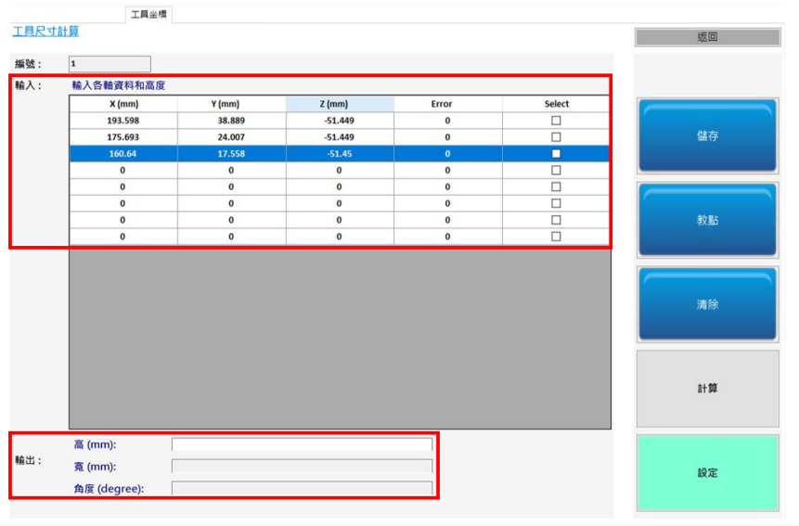

圖二、工具尺寸計算畫面

圖三、工具座標及工具尺寸參數說明

步驟二：在平台上放置一物體並選定一點位A。經由教導盒的操控，使手臂夾爪的其中尖端點B接觸到點A，如圖四所示。

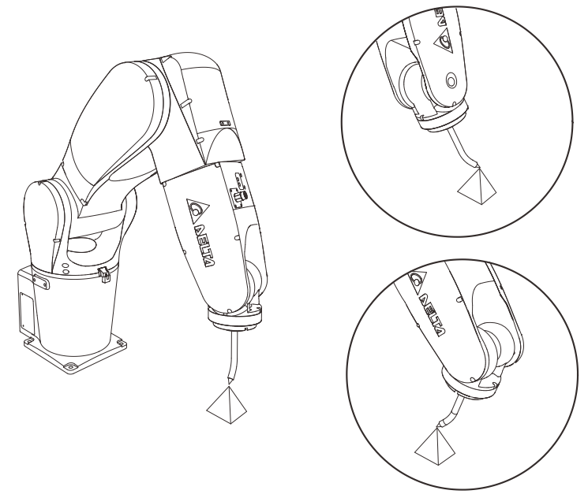

圖四、VA工作尺寸教導示意圖

點B

點A

步驟三：在工具尺寸計算畫面中點選第一行表格，並按下「教點」，記錄此時的x, y, z, Rx, Ry, Rz。

步驟四：接著以不同角度讓點A與點B進行接觸並教點到不同行表格中，重複兩次。

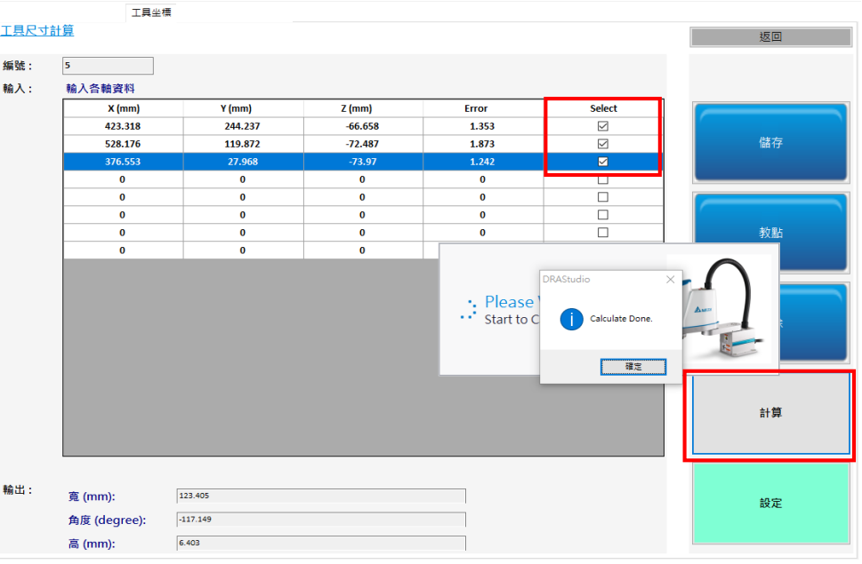步驟五：在「Select」欄位中勾選紀錄的三個點位，並按下「計算」，如圖五。

圖五、於「Select」欄位中勾選欲計算的點位進行工具尺寸計算

步驟六：計算完畢後下方的輸出即會顯示新的工作尺寸，如圖六。

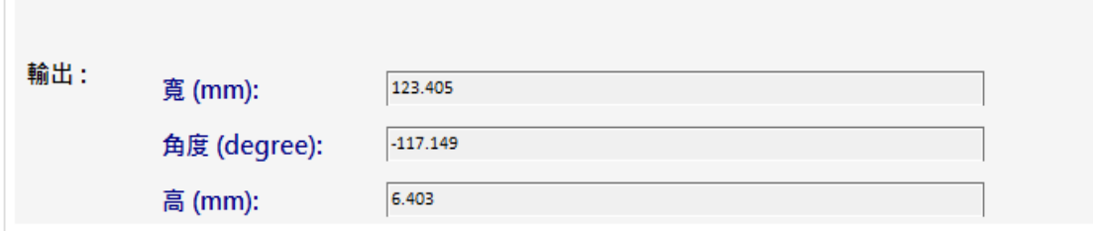

圖六、工具尺寸計算畫面下方的輸出顯示

參考文獻：

HIWIN機器人軟體程式指令集：<https://www.hiwinsupport.com/download_center_files/Other%20Products/document/ROBOT_Software_Programming_Instruction_Set_Manual-(C).pdf>

台達工業機器人DRAStudio 軟體使用手冊：<https://filecenter.delta-china.com.cn/Products/download/06/060601/Manual/DELTA_IA-ROBOT_DRAStudio_UM_TC_20231026.pdf>

INCON-R8 機器手臂 CNC 控制器使用說明：<http://www.intek.com.tw/Relevant%20Document/manual/R8/R8_User/Newtopic12.html>

我知道我的手臂在哪裡嗎？那我的眼睛呢？：<https://charlyhuangrostutorial.wordpress.com/tag/%E5%BA%A7%E6%A8%99%E8%BD%89%E6%8F%9B/>